RAPIDAS
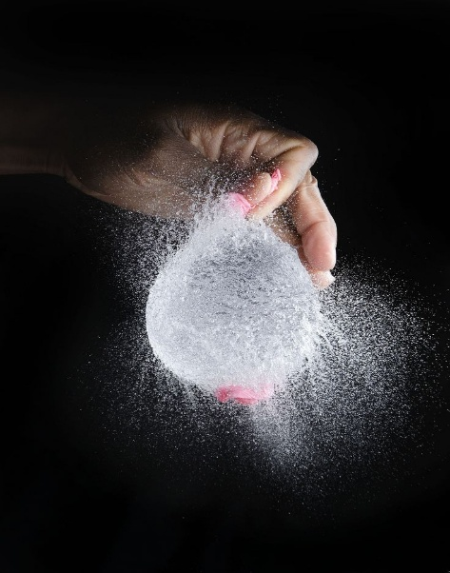
Imagen 1

- ISO: alto
- OBTURACIÓN: rápido
- DIAFRAGMA: abierto
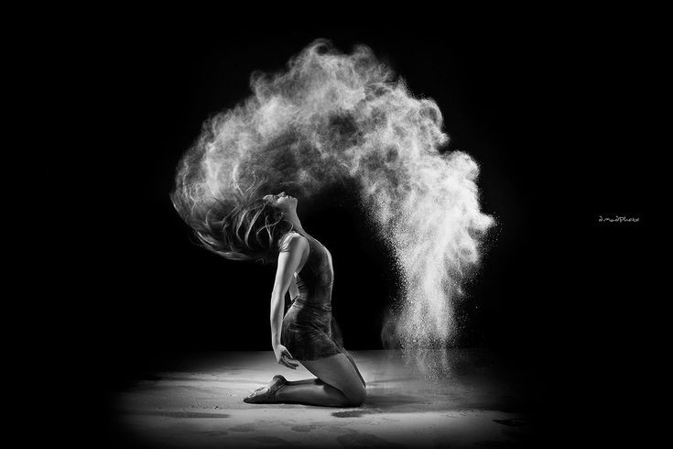
Imagen 2

- ISO: alto
- OBTURACIÓN: rápido
- DIAFRAGMA: abierto
LENTAS

Imagen 3
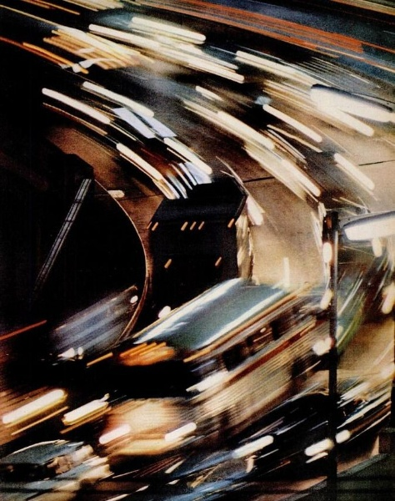

- ISO: bajo
- OBTURACIÓN: lento
- DIAFRAGMA: cerrado
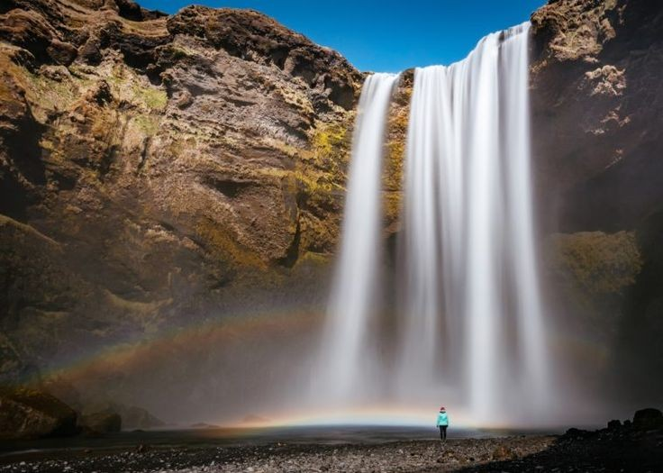
Imagen 4

- ISO: bajo
- OBTURACIÓN: lento
- DIAFRAGMA: cerrado

DIA
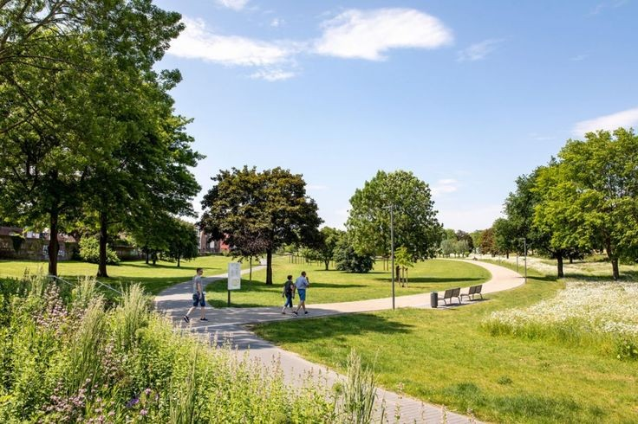
Imagen 5

- ISO: bajo
- OBTURACIÓN: rápido
- DIAFRAGMA: cerrado
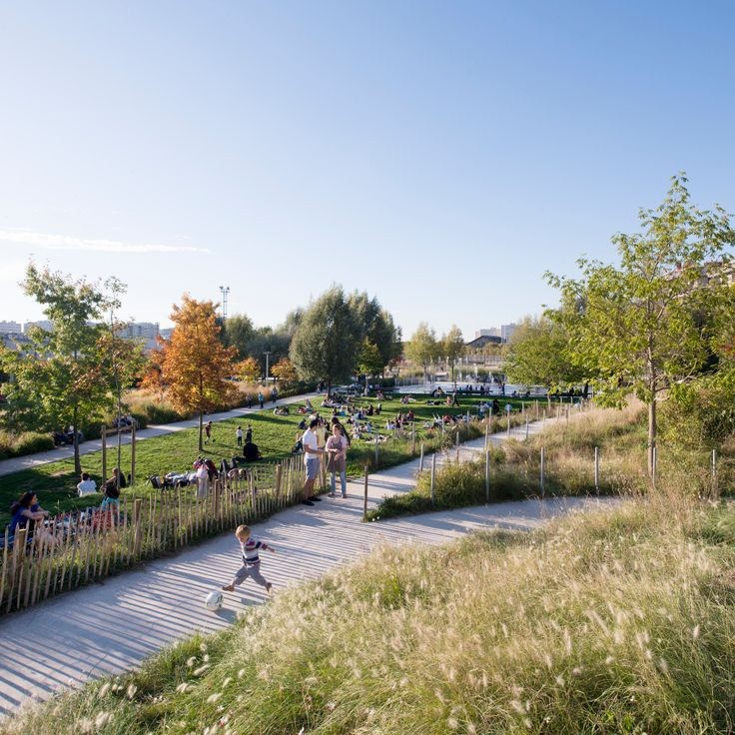
Imagen 6

- ISO: bajo
- OBTURACIÓN: rápido
- DIAFRAGMA: cerrado
NOCHE
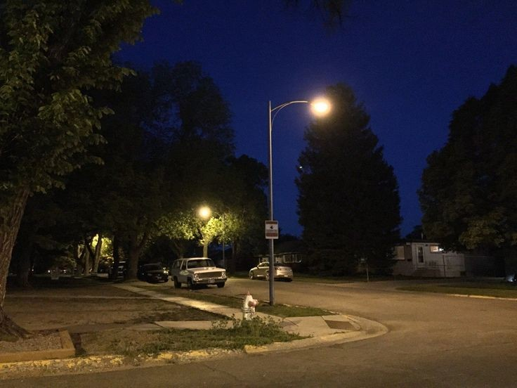
Imagen 7

- ISO: alto
- OBTURACIÓN: rápido
- DIAFRAGMA: abierto
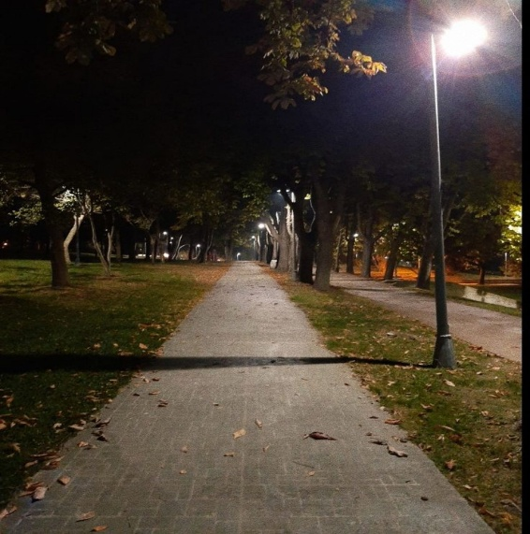
Imagen 8

- ISO: alto
- OBTURACIÓN: rápido
- DIAFRAGMA: abierto

